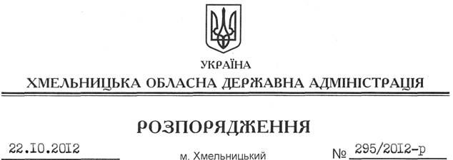

Про надання в постійне користування земельної ділянки ДП “Нігинський кар’єр”

На підставі статей 6, 21 Закону України “Про місцеві державні адміністрації”, статей 17, 122, 123, 125, 126, пункту 12 Перехідних положень Земельного Кодексу України, постанови Кабінету Міністрів України від 26 травня 2004 року № 677 “Про затвердження Порядку розроблення проектів землеустрою щодо відведення земельних ділянок”, розглянувши наданий проект землеустрою щодо відведення земельної ділянки та клопотання ДП “Нігинський кар’єр” від 15 жовтня 2012 року № 397, враховуючи висновок комісії з розгляду питань, пов’язаних з погодженням документації із землеустрою, від 12 вересня 2012 року № 132, висновок державної експертизи землевпорядної документації від 12 жовтня 2012 року № 1004:
1. Затвердити проект землеустрою щодо відведення земельної ділянки за рахунок земель промисловості, транспорту, зв’язку, енергетики, оборони та іншого призначення у постійне користування, яка розташована за межами населених пунктів Нігинської сільської ради Кам’янець-Подільського району, для розміщення та експлуатації основних, підсобних і допоміжних будівель та споруд підприємств, що пов’язані з користуванням надрами (розробка діючого кар’єру вапняків на Нігинсько-Вербецькому родовищі).
2. Надати у постійне користування Державному підприємству “Нігинський кар’єр” земельну ділянку загальною площею 79,1000 га для розміщення та експлуатації основних, підсобних і допоміжних будівель та споруд підприємствами, що пов’язані з користуванням надрами (розробка діючого кар’єру вапняків на Нігинсько-Вербецькому родовищі), розташовану за межами населених пунктів Нігинської сільської ради Кам’янець-Подільського району Хмельницької області.
3. Кам’янець-Подільській районній державній адміністрації забезпечити в установленому порядку видачу ДП “Нігинський кар’єр” державного акту на право постійного користування земельною ділянкою.
4. Право постійного користування земельною ділянкою ДП “Нігинський кар’єр” виникає з моменту державної реєстрації цього права.
5. Контроль за виконанням цього розпорядження покласти на заступника голови облдержадміністрації В.Галищука.

Голова адміністрації В.Ядуха

